УКРАЇНА
МИКОЛАЇВСЬКА ОБЛАСТЬ ВІТОВСЬКИЙ РАЙОН ГАЛИЦИНІВСЬКА СІЛЬСЬКА РАДА
56530 Миколаївська обл., Вітовський район, с. Галицинове вул.
Центральна , 1

ЗВІТ

В період з січня по червень 2020 року до офіційного веб-сайту Галицинівської сільської ради надійшло 1 звернення на отримання публічної інформації. Запити був зареєстрований на офіційному сайті Галицинівської ОТГ. Відповідь на звернення надали вчасно(Додаток 1).

За формою надходження:

Електронною поштою – 1 запити;

https://galycynivska.dosvit.org.ua/admin/community/feedback/edit/60

Додаток 1

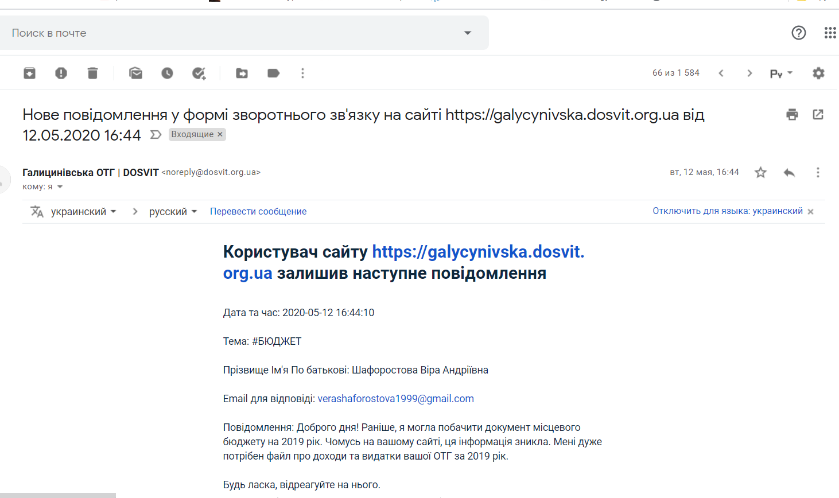

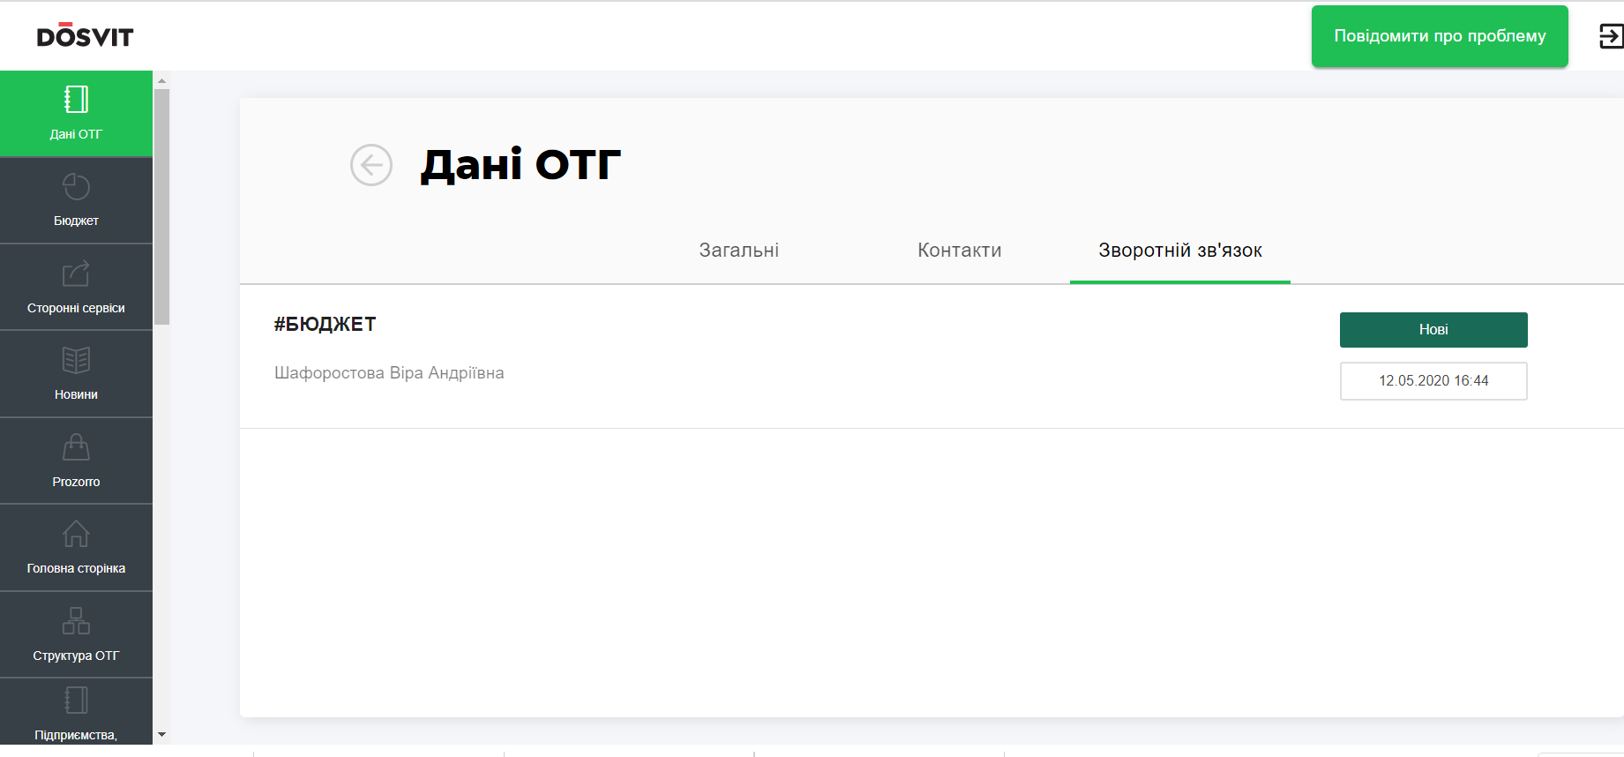

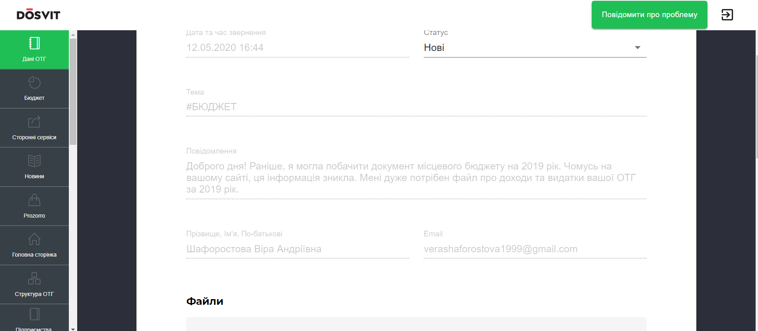

Голова сільської ради І.Назар

